Initialisation à la conception d'un systeme d'information

La conception d'un système d'information n'est pas évidente car il faut réfléchir à l'ensemble de l'organisation que l'on doit mettre en place. La phase de conception nécessite des méthodes permettant de mettre en place un modèle sur lequel on va s'appuyer. La modélisation consiste à créer une représentation virtuelle d'une réalité de telle façon à faire ressortir les points auxquels on s'intéresse.
Ce type de méthode est appelée analyse. Il existe plusieurs méthodes d'analyse, la méthode la plus utilisée en France étant la méthode MERISE.

I- Le système d’information dans l’entreprise

INTRODUCTION

Apparue dans les années 1970, l’analyse systémique de l’entreprise considère l’entreprise non plus comme une addition de services mais comme un système, C’est à dire un ensemble d’éléments (des moyens humains, financiers et techniques) en interrelations.
Comme tout système, l’entreprise est un système ouvert sur l’environnement, il est finalisé (profit…) il est en constante évolution.

En fait, l’entreprise peut se décomposer en 3 systèmes indissociables :
- Le système de décision
- Le système d’information
- Le système opérant

Définition
Le système d’information est l’ensemble des moyens et procédures utilisés en vue de restituer aux utilisateurs une information directement utilisable au bon moment.
Il fait la liaison entre le système de décision et le système opérant (productif, commercial)

Système de
décision

Système d’information
Environnement

Système opérant

Les qualités du système d’information

L’efficacité d’un système d’information dépend de trois qualités :
- la rapidité : l’utilisateur doit obtenir une information rapide pour réagir au plus vite. (exemple bases de données et réseaux locaux)
- la fiabilité (crédibilité) : ex : pour commander un article il faut connaître l’état du stock. Le stock doit donc être mis à jour automatiquement.
- la pertinence : L’information doit être filtrée en fonction de l’utilisateur, exemple le directeur commercial n’a pas à connaître le détail de chaque commande, il aura simplement besoin du montant des commandes en cours.
Ces trois critères sont essentiels pour maîtriser le coût de l’information

Fonctions du système d’information

Pour assurer la cohérence du système d’information, la méthode Merise propose une démarche d’informatisation comportant des étapes et des phases, dont les plus importantes sont:
- une phase de recueil qui a pour objectif d’analyser l’existant afin de cerner les dysfonctionnements et les obsolescences les plus frappantes du système actuel.

- une phase de conception qui a pour objectif de formaliser et hiérarchiser les orientations nouvelles en fonction des critiques formulées sur le système actuel et d’autre part des politiques et des objectifs de la direction générale. Cela revient à modéliser le futur système avec une vue pertinente de l'ensemble.

- une phase d’organisation dont l’objectif est de définir le système futur au niveau organisationnel : qui fait quoi ?

- une phase d’appréciation dont le rôle est d’établir les coûts et les délais des solutions définies, ainsi que d’organiser la mise en œuvre de la réalisation. A cet effet un découpage en projets est effectué.

LES TECHNOLOGIES DE L’INFORMATION
Les traitements manuels ne subsistent que dans les très petites entreprises, l’information recourt à des technologies en évolution constante

L’informatique traditionnelle
Elle repose sur l’utilisation rationnelle de l’ordinateur qui exécute automatiquement un programme enregistré, elle s’étend aux différentes activités de l’entreprise :
- Travaux comptables et administratifs de base (facturation, comptabilité)
- Aide à la décision exemple : réalisation d’états statistiques
- domaine industriel : pilotage de processus industriels, C.A.O. G.P.A.O.

La bureautique

La télématique
C’est l’utilisation conjointe de l’informatique et des télécommunications
Elle permet de relier des ordinateurs distants en utilisant un réseau de télécommunications.

Les Nouvelles Technologies de l’information et de la Communication
Elles portent sur l’usage du multimédia (traitement du son et de l’image) et toutes les technologies qui prennent appui sur Internet (Web, visioconférence, messagerie électronique, …)

II- L'analyse du système d'information (SI)
III IIiI

L’analyse est le moyen permettant de faire évoluer les systèmes d’information (mise en évidence de nouveaux besoins en informations, amélioration des procédures, des traitements…).
L’analyse du SI repose sur la modélisation. Un modèle est une représentation simplifiée de la réalité : on ne retient que les éléments utiles et nécessaires au système d’information.
Analyse
Réalité observable
Application du modèle
modèle

Implantation des bases de données, mise en œuvre des traitements…

Méthodes de modélisation.
Il existe plusieurs méthodes de modélisation. La plus connue est la méthode MERISE.

Définition:
MERISE est une méthode de conception, de développement et de réalisation de projets informatiques. Le but de cette méthode est d'arriver à concevoir un système d'information.
La méthode MERISE est basé sur la séparation des données et des traitements à effectuer en plusieurs modèles conceptuels et physiques.
La séparation des données et des traitements assure une longévité au modèle. En effet, l'agencement des données n'a pas à être souvent remanié, tandis que les traitements le sont plus fréquemment.

- Modélisation du réel à l'aide de données → données
- Programmation selon les besoins du traitement→ traitement

Cycle d'abstraction de conception des S.I.

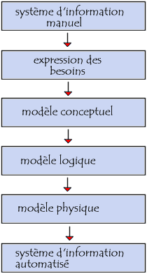 | La conception du système d'information se fait par étapes, afin d'aboutir à un système d'information fonctionnel reflétant une réalité physique. Il s'agit donc de valider une à une chacune des étapes en prenant en compte les résultats de la phase précédente. D'autre part, les données étant séparées des traitements, il faut vérifier la relation entre données et traitement afin de vérifier que toutes les données nécessaires aux traitements sont présentes.  Cette succession d'étapes est appelée cycle d'abstraction pour la conception des systèmes d'information:  L'expression des besoins aboutit au MCC (Modèle conceptuel de la communication) qui définit les flux d'informations à prendre en compte.

L'étape suivante consiste à mettre au point le MCD (Modèle conceptuel des données) et le MCT (Modèle conceptuel des traitements) décrivant les règles et les contraintes à prendre en compte.
Le modèle organisationnel consiste à définir le MLD (Modèle logique des données) qui représente un choix logiciel pour le système d'information et le MOT (Modèle organisationnel des traitements) décrivant les contraintes dues à l'environnement (organisationnel, spatial et temporel).
Enfin, le modèle physique reflète un choix matériel pour le système d'information.

Niveau | données | traitements
Conceptuel | MCD | MCT
Organisationnel ou logique | MLD | MOT
Opérationnel ou physique | MPD | MOPT

Le modèle conceptuel de la communication

I- Définition de l'organisation:

La première étape de ce modèle est d'arriver à isoler le système en le délimitant. Il s'agit donc de définir le système et les éléments externes avec lesquels il échange des flux d'information. Ces éléments extérieurs sont appelés acteurs externes (ou partenaires).

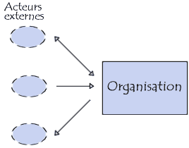

La seconde étape consiste à découper l'organisation en entités appelées acteurs internes (ou domaines). Lorsque les domaines d'une organisation sont trop importants, ils peuvent être décomposés eux-mêmes en sous-domaines.

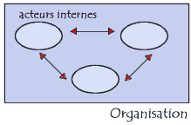
La dernière étape est l'analyse des flux d'information, c'est-à-dire la définition des processus.

Diagramme de contexte

Le diagramme de contexte a pour but de représenter les flux d'informations entre l'organisation et les acteurs externes selon une représentation standard dans laquelle chaque objet porte un nom:
- l'organisation est représentée par un rectangle
- les acteurs externes sont représentés par des ellipses en pointillés
- les flux d'information sont représentés par des flèches dont l'orientation désigne le sens du flux d'information
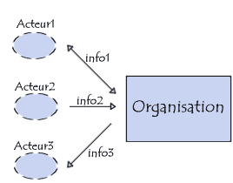

III- Diagramme conceptuel de flux

Ce diagramme (appelé aussi modèle conceptuel de la communication) permet de compléter le diagramme de contexte en décomposant l'organisation en une série d'acteurs internes. Dans ce diagramme la représentation standard est la suivante:
- Les acteurs internes sont représentés par des ellipses
- les messages internes sont représentés par des flèches
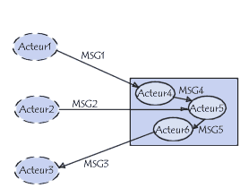

Description statique du système d’information

Le modèle conceptuel des données (MCD) est une représentation statique du système d’information de l’entreprise. Il a pour but d'écrire de façon formelle les données qui seront utilisées par le système d'information. Il s'agit donc d'une représentation des données, facilement compréhensible. Cet aspect recouvre les mots qui décrivent le système ainsi que les liens existants entre ces mots. Le formalisme adopté par la méthode Merise pour réaliser cette description est basé sur les concepts « entité-association ».

Les concepts de base

1.1) La propriété (ou attribut)

- La propriété est une information élémentaire, c’est-à-dire non déductible d’autres informations. Par exemple, si l’on considère le domaine de gestion des commandes d’une société de vente par correspondance, les données : « référence article », « désignation article », « prix unitaire HT », « taux de TVA » sont des propriétés pertinentes pour ce domaine. La donnée « prix unitaire TTC » n’est, d’après la définition, pas une propriété car ses valeurs peuvent être retrouvées à partir des propriétés «prix unitaire HT » et « taux de TVA ».

- Chaque valeur prise par une propriété est appelée occurrence. Des occurrences de la propriété « désignation article » sont par exemple : « râteau », « bêche », « scie », …

- Une propriété est dite simple ou encore atomique si chacune des valeurs qu’elle regroupe n’est pas décomposable. La propriété « Adresse », dont des exemples d’occurrences sont donnés ci-dessous, n’est pas atomique car elle peut être décomposée en trois propriétés : la rue, le code postal et la ville.

Adresse
310, rue de la gare 16000 Angoulême
45, avenue de la Plage 17000 La Rochelle

Propriété | Occurrences
Prénom | J-Philippe, Laurent, Jean

- Une propriété paramètre est une propriété qui, à un instant donné, contient une seule valeur. Un des exemples les plus classiques pour illustrer les paramètres est la rubrique « ValeurEuro ».

Dans le modèle conceptuel des données (MCD) figurent toutes les propriétés, identifiées par un nom, qui présentent un intérêt pour le domaine à étudier. Ce nom doit être le plus explicite possible, et devra exclure les synonymes qui correspondent à deux noms différents pour identifier la même propriété et les polysèmes qui représentent deux propriétés différentes ayant le même nom.

Synonymes

Référence

NuméroProd

Nom
Référence d’un article : AR456, RF567,…

Nom d’un produit : bêche, rateau, ..

Nom d’un client : Dubois, Durand, …
Ensemble des noms
Ensemble des propriétés

Polysèmes

Enfin, le principe de non-redondance impose que chaque propriété, correctement identifiée, n’apparaisse qu’une seule fois dans le modèle.

1.2) L’entité

a) Définition
Une entité est la représentation d'un élément matériel ou immatériel ayant un rôle dans le système que l'on désire décrire. On appelle classe d'entité un ensemble composé d'entités de même type, c'est-à-dire dont la définition est la même. Le classement des entités au sein d'une classe s'appelle classification (ou abstraction). Une entité est une instanciation de la classe. Chaque entité est composée de propriétés, données élémentaires permettant de la décrire.
Prenons par exemple une Ford fiesta, une Renault Laguna et une Peugeot 306. Il s'agit de 3 entités faisant partie d'une classe d'entité que l'on pourrait appeler voiture. La Ford Fiesta est donc une instanciation de la classe voiture. Chaque entité peut posséder les propriétés couleur, année et modèle.
Au premier abord, on peut définir l’entité comme étant un regroupement bien pensé, donc sensé, de plusieurs propriétés. Par exemple, on considère l’entité ARTICLE qui regroupe les propriétés : Référence, Désignation et PrixUnitaireHT. Le droit d’entrée d’une propriété dans une entité est soumis à d’autres facteurs que le bon sens, et ce sont ces facteurs que l’on va étudier.

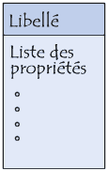 | Les classes d'entités sont représentées par un rectangle. Ce rectangle est séparé en deux champs:  - le champ du haut contient le libellé. Ce libellé est généralement une abréviation pour une raison de simplification de l'écriture. Il s'agit par contre de vérifier qu'à chaque classe d'entité correspond un et un seul libellé, et réciproquement.  - le champ du bas contient la liste des propriétés de la classe d'entité.

Considérons deux propriétés P1 et P2. La création d’une entité E regroupant ces deux seules propriétés n’est envisageable que si l’une des deux conditions suivantes est satisfaite :
- à toute valeur de la propriété P1 doit correspondre au plus une valeur de la propriété P2. Ce fait traduit l’existence d’une dépendance fonctionnelle monovaluée entre P1 et P2 notée : P1 → P2. On dit encore que P1 détermine P2. P1 est alors rubrique identifiante de l’entité E. La représentation graphique de l’entité E a la forme suivante :
E
P1
P2
- ou à toute valeur de la rubrique P2 doit correspondre au plus une valeur de la rubrique P1. P2 est alors en dépendance fonctionnelle avec P1 et l’entité E doit être représentée ainsi :
E
P2
P1

L’entité suivante, qui peut être considérée comme un regroupement sensé, n’est pas correcte car il n’y a pas dépendance fonctionnelle entre la rubrique « CodePostal » et la rubrique « Commune ». Ainsi au code postal « 16600 » correspond plusieurs communes : « Mornac », « Magnac », ..
POSTE
CodePostal
Commune

b) Les identifiants
Un identifiant est un ensemble de propriétés (une ou plusieurs) permettant de désigner une et une seule entité.
Définition :
L'identifiant est une propriété particulière d'un objet telle qu'il n'existe pas deux occurrences de cet objet pour lesquelles cette propriété pourrait prendre une même valeur.
Les attributs d'une classe d'entité permettant de désigner de façon unique chaque instance de cette entité sont appelé identifiant absolu. Le modèle conceptuel des données(MCD) propose de souligner les identifiants (parfois de les faire précéder d'un #).
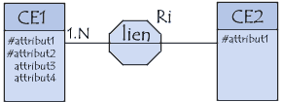

Ainsi, chaque classe d'entité doit posséder au moins un attribut identifiant, et l'ensemble de ses attributs identifiants doivent être renseignés à la création de l'entité.

c) Occurrence d’entité ou individu
D’après la définition d’une entité, on sait que la connaissance d’une valeur de la rubrique identifiante détermine la connaissance des valeurs des autres rubriques de l’entité. L’ensemble de ces valeurs est appelé occurrence d’entité. Le tableau suivant présente des exemples d’occurrences de l’entité ARTICLE.

ARTICLE
Référence
Désignation
PrixUnitaireHT
134ER
Rateau
150 F
354TY
Bêche
68,50 F
452GT
Scie
45 F

d) Notion de dépendance fonctionnelle directe

Considérons l’entité suivante et quelques une de ses occurrences :
134ER
Râteau
150 F
A
Jardinage
354TY
Bêche
68,50 F
A
Jardinage
ARTICLE

Référence
Désignation
PrixUnitaireHT
NoCatégorie
LibelléCatégorie
452GT
Scie
45F
B
Bricolage

Cette entité est juste mais elle implique une redondance d’information relative à la catégorie. L’association entre le numéro de la catégorie et son libellé est en effet répétée dans chaque occurrence de l’entité ARTICLE.

Pour supprimer de telles redondances, on devra veiller à ce que toute dépendance fonctionnelle entre la propriété identifiante de l’entité et une propriété non identifiante de l’entité soit directe. Une dépendance fonctionnelle monovaluée x → y est directe s’il n’existe pas de propriété z telle que : x → z et z → y.

Dans l’exemple précédent la dépendance fonctionnelle Référence → LibelléCatégorie n’est pas directe car il existe la propriété NoCatégorie telle que :
Référence → NoCatégorie et NoCatégorie → LibelléCatégorie

Exercice n°1 (Acquis : Propriété et Entité)

La société Azur-Hebdo consacre l’essentiel de son activité à l’édition et à la distribution d’un journal spécialisé dans les petites annonces et la publicité dans le Sud-est de la France. La parution du journal est hebdomadaire et sa distribution est assurée uniquement dans les départements des Alpes maritimes et du Var.

La tarification d’une annonce est fournie ci-dessous :
- Première semaine de parution : tarif pour 5 lignes au plus :

Rubrique de l’annonce | Prix
Emploi | 50 F
Bourse aux affaires | 40 F
Tout ce qui roule | 55 F
Immobilier | 55 F
Contacts | 75 F
Loisirs | 50 F

- Options
Prix de la ligne supplémentaire : 50 F
Domiciliation (pour préserver l’anonymat du client) : 80 F
Semaines supplémentaires : des réductions sont accordées selon le tableau ci-dessous :

Période | Pourcentage de réduction *
2^{éme} semaine | 20%
3ème semaine et suivantes | 40 %
*Ces réductions sont applicables au prix de base de la première semaine.

Le tableau ci-dessous répertorie un ensemble de données qui se rapporte à la gestion des annonces (La liste est triée sur le nom de la donnée).

Nom | Signification
CP | Code postal du client qui dépose l’annonce
DateRedac | Date de dépôt de l’annonce
Dom | Domiciliation de l’annonce déposée(oui/non)
NbLignes | Nombre de lignes de l’annonce déposée
NbSem | Nombre de semaines de parution de l’annonce déposée
Nom | Nom du client qui dépose l’annonce
NumAnn | Numéro qui identifie chaque annonce déposée
NumCli | Numéro qui identifie chaque client qui dépose une annonce
Prénom | Prénom du client qui dépose l’annonce
Prix | Prix de l’annonce déposée
Rub | Rubrique de l’annonce déposée : Emploi, Contacts
Rue | Première partie de l’adresse du client qui dépose une annonce
TarifDom | Tarif de la domiciliation
TarifSup | Tarif de la ligne supplémentaire
TarifPrem | Tarif de la première semaine
Texte | Texte de l’annonce
Ville | Ville de l’adresse du client qui dépose l’annonce

- Indiquer, parmi les données ci-dessus, celles qui peuvent être qualifiées de propriétés.

Parmi la liste des données, on recherche les informations non déductibles d'autres informations et qui ont un intérêt pour le domaine étudié. Or, parmi cette liste, deux données seulement ne peuvent pas être considérées comme des propriétés:
- NbLignes: donnée qui peut être déduite de la propriété Texte et éventuellement d'une propriété paramètre fournissant le nombre de caractères par ligne,
- Prix : donnée calculée à partir des propriétés TarifDom, TarifSup, TarifPrem.

- En vous basant sur les éléments de tarification, fournir l’ensemble des occurrences des propriétés : TarifPrem et TarifSup. Parmi ces deux propriétés laquelle est une propriété paramètre ?

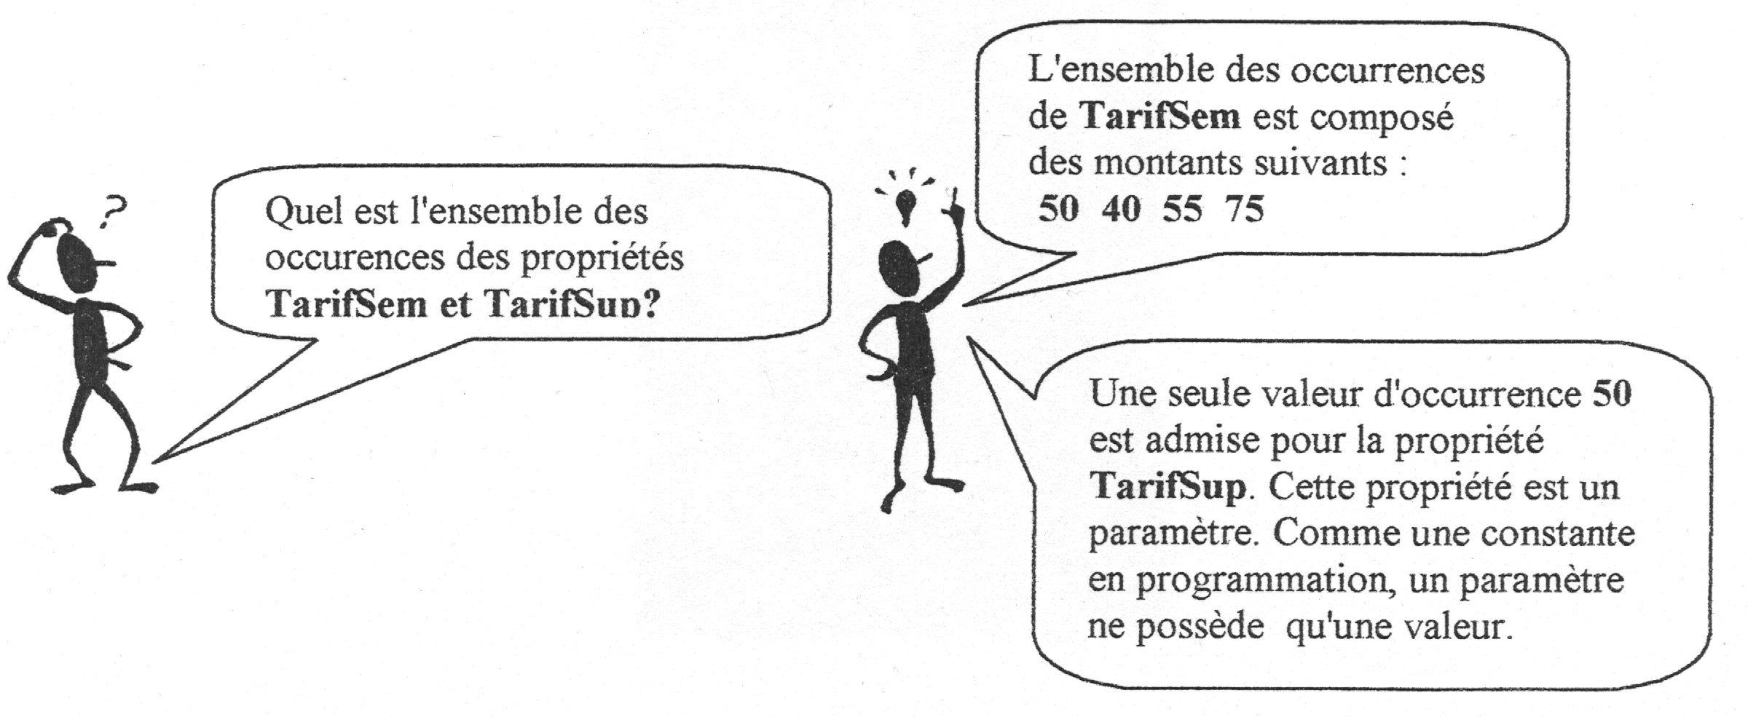

- On considère l’ébauche du modèle conceptuel de données suivante :
ANNONCE

NumAnn
Texte
NbLignes
Dom
NbSem
DateRédac
Rub
TarifPrem
CLIENT

NumCli
Nom
Prénom
Rue
CP
Ville

  - On considère l’événement suivant :
Figeac Claire qui habite : 72, Avenue de la gare 05000 NICE dépose le 14/02/2001 l’annonce ci-après :
Annonce n° 465
F tech info ch empl
Ecrire sous référence 52369 au journal
(Nombre de semaines de parution : 3)
En limitant le système d’information à cette annonce, fournir les occurrences de l’entité CLIENT et ANNONCE.

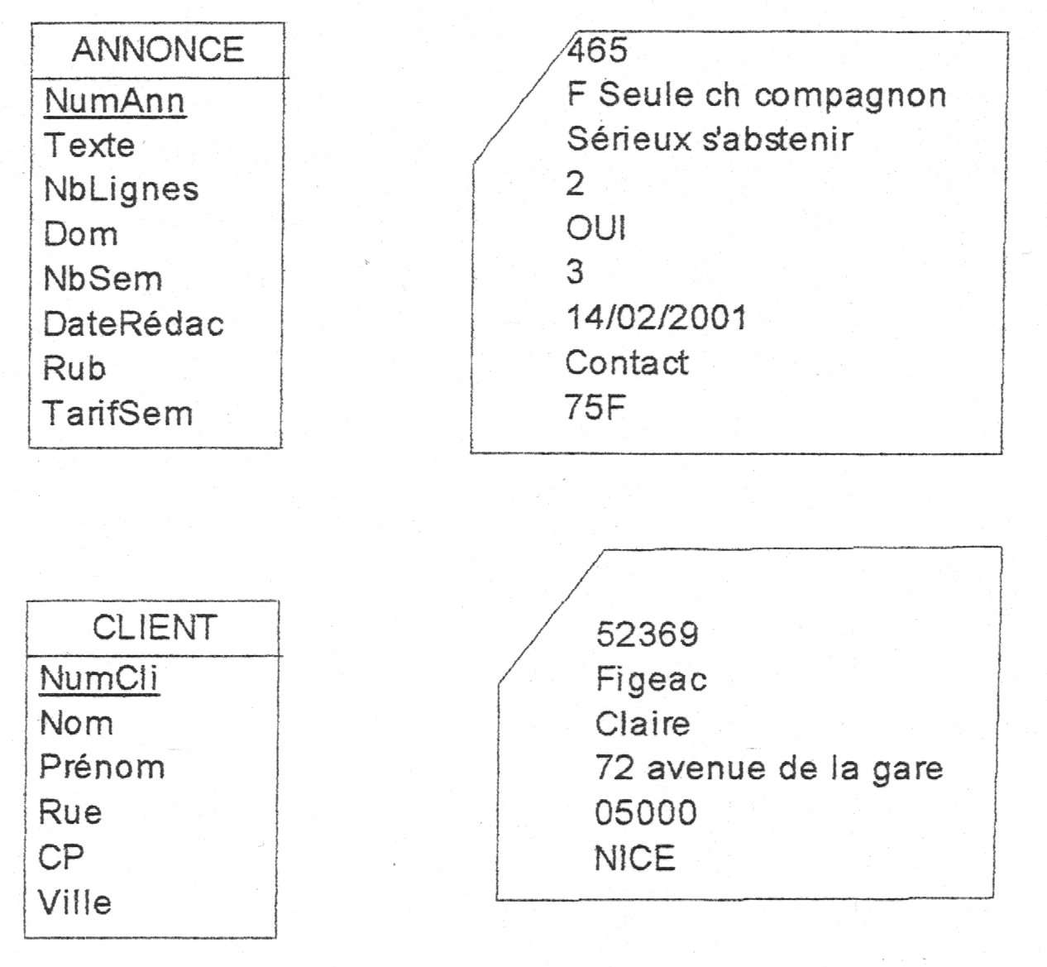

  - Les dépendances fonctionnelles issues de la conception de l’entité ANNONCE sont-elles toutes directes ? justifier votre réponse.

La dépendance fonctionnelle NumAnnn ---> TarifPrem n'est pas une dépendance fonctionnelle directe. Elle peut, en effet, être retrouvée par transitivité grâce aux deux dépendances fonctionnelles élémentaires suivantes: NumAnn --->Rub
Rub--->TarifSem

Pour corriger ce MCD, il faut supprimer la dépendance fonctionnelle directe tout en maintenant les deux dépendances fonctionnelles NumAnn ---> Rub et Rub ---> TarifPrem.
L'idée est de créer une nouvelle entité RUBRIQUE dont Rub est la propriété identifiante. Pour garder la dépendance fonctionnelle NumAnn ---> Rub il faut relier les entités Rubrique et Annonce par des associations.

1.3) L’association (ou relation-type)

a) Définition
Une association (appelée aussi parfois relation) est un lien sémantique entre plusieurs entités. Une classe de relation contient donc toutes les relations de même type (qui relient donc des entités appartenant à des mêmes classes d'entité). | 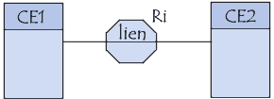
Une classe de relation peut lier plus de deux classes d'entité. Voici les dénominations des classes de relation selon le nombre d'intervenants:
- une classe de relation récursive (ou réflexive) relie la même classe d'entité
- une classe de relation binaire relie deux classes d'entité
- une classe de relation ternaire relie trois classes d'entité
Une classe de relation n-aire relie n classes d'entité Les classes de relations sont représentées par des hexagones (parfois des ellipses) dont l'intitulé décrit le type de relation qui relie les classes d'entité (généralement un verbe). On définit pour chaque classe de relation un identificateur de la forme R_{i} permettant de désigner de façon unique la classe de relation à laquelle il est associé. On peut éventuellement ajouter des propriétés aux classes de relation.

Par exemple, dans le modèle conceptuel de données relatif à la gestion des annonces on introduit les deux associations « Déposer » et « Concerner » afin d’exprimer les réalités suivantes : un client dépose une annonce et une annonce concerne une rubrique.
ANNONCE

NumAnn
Texte
NbLignes
Dom
NbSem
DateRédac

CLIENT

NumCli
Nom
Prénom
Rue
CP
Ville

RUBRIQUE

Rub
TarifPrem
Déposer
Concerner

Il peut y avoir, entre deux mêmes entités, plusieurs associations qui représentent chacune des réalités différentes. Dans le modèle conceptuel des données ci-dessous, l’association Habite indique le département dans lequel l’employé habite et l’association Travaille fournit le département dans lequel il travaille. Pour certains employés ces deux départements peuvent être identiques.

EMPLOYE

Numéro
Nom
Prénom
DEPT

NoDépartement
NomDépartement
Habite

Travaille

L’ensemble des entités participant à une association est appelé collection de cette association. La collection de l’association HABITE est formée des entités : EMPLOYE et DEPT.
b) Occurrence d’association:
Une occurrence d’association est un lien particulier qui relie deux occurrences d’entités. Le schéma ci-dessous présente deux exemples d’occurrences de l’association « Habite ».
16
Charente
1
DUPONT
René

2
DURAND
Paul

Remarque : certains auteurs définissent l’identifiant d’une association comme étant la concaténation des identifiants des entités qui participent à l’association.

c) Cardinalité
Les cardinalités permettent de caractériser le lien qui existe entre une entité et la relation à laquelle elle est reliée. La cardinalité d'une relation est composé d'un couple comportant une borne maximale et une borne minimale, intervalle dans lequel la cardinalité d'une entité peut prendre sa valeur:
- la borne minimale (généralement 0 ou 1) décrit le nombre minimum de fois qu'une entité peut participer à une relation
- la borne maximale (généralement 1 ou n) décrit le nombre maximum de fois qu'une entité peut participer à une relation
Un couple de cardinalités placé entre une entité E et une association A représente le nombre minimal et maximal d’occurrences de l’association A qui peuvent être « ancrées » à une occurrence de l’association E. Le tableau ci-après récapitule les valeurs que peut prendre ce couple.

E  A  0,1 | Pour chaque occurrence de E, le modèle admet :  - soit l’absence de lien  - soit la présence d’un seul lien
E  A  1,1 | Pour chaque occurrence de E, le modèle admet la présence d’un et un seul lien
E  A  1,n | Pour chaque occurrence de E le modèle admet la présence d’un seul ou de plusieurs liens
E  A  0,n | Pour chaque occurrence de E le modèle admet :  - soit l’absence de lien  - soit la présence de plusieurs liens

Exemple1:

Client
Commande

Passer

0,n 1,1

Explication des cardinalités:
0,n: - un client peut ne pas passer de commandes
- un client peut passer plusieurs commandes
1,1: - une commande est passée toujours par un client
- une même commande ne peut être passée que par un seul client

Exemple2:
Commande
Produit

concerner

1,n 0,n

- une commande concerne un ou plusieurs produits
- un produit peut n'être concerné d'aucune commande ou être concerné par plusieurs commandes

Exercice2:

Considérons le domaine d'une gestion commerciale simplifiée décrite par les effets suivants:

- le client DURAN a passé la commande C1 contenant les produits P1 et P2
- le client DURAN a passé la commande C2 contenant les produits P2 et P3
- le client DUPOND a passé la commande C3 contenant les produits P1 et P2
- le client DUPOND a passé la commande C4 contenant les produits P2 et P3
- la commande C1 a donné lien à la facture F1
- la commande C2 a donné lien à la facture F2
- la commande C3 a donné lien à la facture F3
Elaborer le MCD:
Remarque : dans certaines situations, la lettre n peut être remplacée par une valeur.

Exercice n°2 (Acquis : propriété, entité et association)
Le système d’information étudié concerne l’activité de gestion des locations saisonnières d’une agence immobilière. Une analyse de l’existant a permis de dégager les entités suivantes :

Entité | Objectif | Propriétés
PROPRIETAIRE | Regroupe toutes les informations relatives aux propriétaires d’appartements | NumPropriétaire  Nom  Prénom  Adresse1  Adresse2  CodePostal  Ville  NumTel1  NumTel2  E-mail  Cacumulé
APPARTEMENT | Regroupe toutes les informations des appartements meublés mis à la location | NumLocation  Catégorie : 1, 2, ou 3 étoiles  Type : T2, T3, T4  NbPersonnes  AdresseLocation  Photo  Equipements
LOCATAIRE | Regroupe toutes les informations sur les locataires qui ont effectué au moins une location par l’intermédiaire de l’agence | NumLocataire  NomLocataire  PrénomLocataire  Adresse1Locataire  Adresse2Locataire  CodePostalLocataire  VilleLocataire  NumTel1Locataire  NumTel2Locataire  E-mailLocataire
CONTRAT | Regroupe toutes les informations relatives à une location qui va avoir lieu ou qui a actuellement lieu. Une location s’étend éventuellement sur plusieurs semaines consécutives. | NumContrat  Etat : réservé, confirmé, soldé  DateCréation  DateDébut  DateFin
TARIF | Regroupe les informations liées à la tarification | CodeTarif  PrixSemHS (prix semaine haute saison)  PrixSemBS (prix semaine basse saison)

- Pourquoi l’information CAcumulé de l’entité PROPRIETAIRE est-elle une propriété ?

Bien que pouvant être une donnée calculée par le système d'information, il est préférable d'avoir le chiffre d'affaire cumulé en propriété de manière à pouvoir accéder plus rapidement à l'information (allègement des traitements). C'est une "dénormalisation".

- La propriété Equipements est destinée à décrire les principaux équipements de l’appartement : téléviseur, lave-vaisselle, ... Quels sont les inconvénients liés à une telle propriété ?
Le fait de regrouper toutes les caractéristiques des équipements dans une même propriété ne permettra pas de faire des traitements précis sur ces derniers. Par exemple, il sera impossible de lister tous les appartements de type T2 qui possède un lave-vaisselle.
L'isolement des différents composants peut être réalisé de deux manières;
- Introduire dans l'entité APPARTEMENT des propriétés booléennes telles que Téléviseur, Lave-vaisselle etc.
- Créer une entité TYPE-EQUPEMENT et mettre en place une association (m-n) entre l'entité APPARTEMENT et l'entité TYPE-EQUIPEMENT.

- Présenter le modèle conceptuel des données décrivant ce système d’information en tenant compte des règles de gestion suivantes :
- La notion de co-propriété ne doit pas être prise en compte ce qui revient à dire que tout appartement appartient à un et un seul propriétaire.
- A tout appartement correspond un code tarif
Seuls les noms des entités figureront sur le modèle.

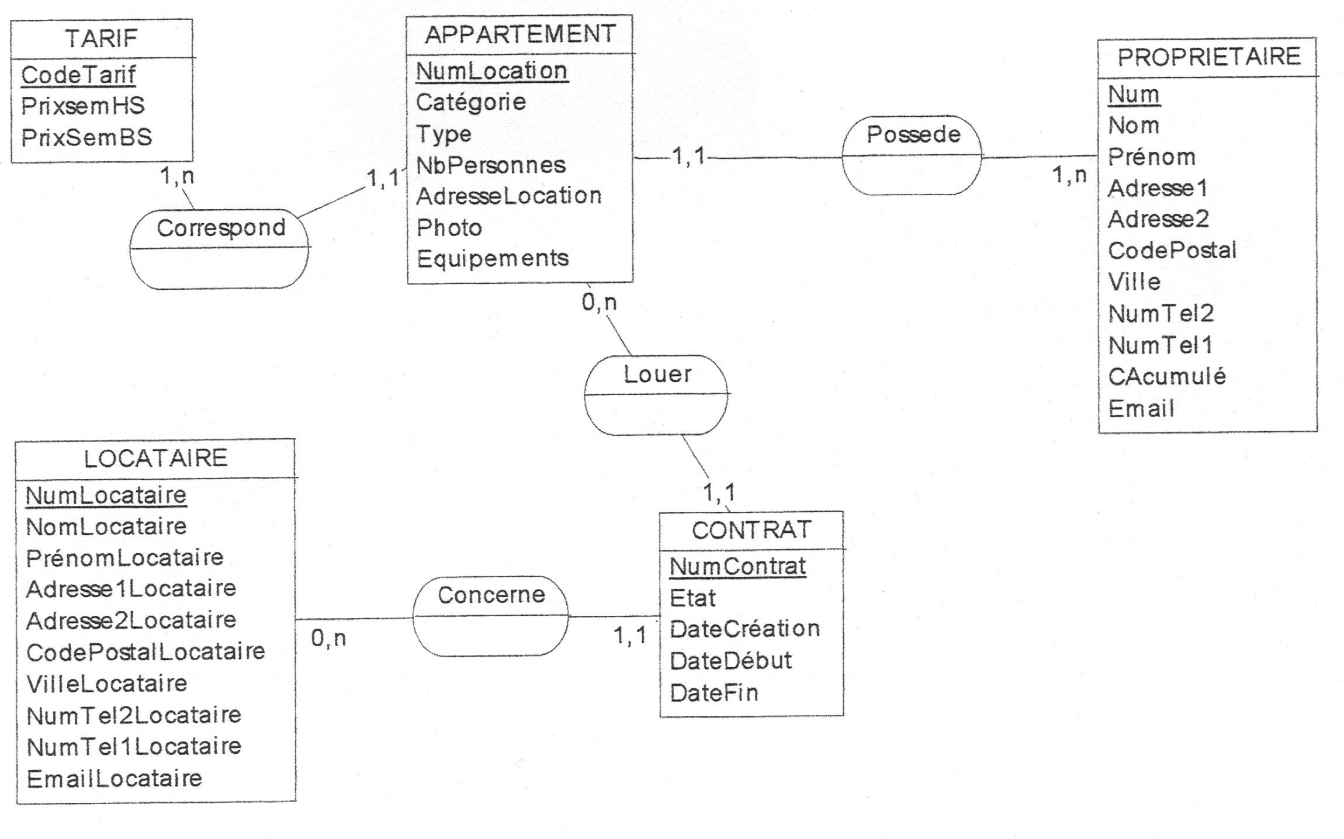

- On restreint le domaine étudié à la gestion des locations des appartements possédés par M. X. Les entités recensées sont données ci-dessous :

Entité | Objectif | Propriétés
APPARTEMENT | Regroupe toutes les informations relatives aux appartements de M. X | NumAppartement  Adresse
PERIODE | Cette entité admet une occurrence par semaine réservée ou occupée | NumPériode  NumSemaine  Année
LOCATAIRE | Regroupe toutes les informations sur le locataire | NumLocataire  Nom  Prénom  Adresse1  Adresse2  CodePostal  Ville  Tel

Pour une semaine donnée, un appartement de M. X peut être :
- soit réservé ou occupé par un locataire
- soit libre
- soit indisponible (ce cas correspond à l’occupation de l’appartement par M.X)

Discuter la proposition de modélisation suivante qui est destinée à représenter l’occupation des appartements de M. X :
APPARTEMENT

NumAppartement
Adresse
PERIODE

NumPériode
NumSemaine
Année
1,n
0,n
Occuper

0,n
LOCATAIRE

NumLocataire
Nom
Prénom
Adresse1
Adresse2
CodePostal
Ville
Tel

Cette représentation n'est pas satisfaisante car elle admet que le locataire 2205 occupe l'appartement n°1 pour la période 3 et que le locataire 1903 occupe également l'appartement n°1 pour la période 3. Le système d'information accepte qu'un appartement soit loué pour la même période à deux locataires différents.
Il faut pouvoir représenter le fait que pour un couple d'occurrence APPARTEMENT-PERIODE, on n'admette qu'une et une seule occurrence de LOCATAIRE.

- On souhaite décrire pour chaque appartement les différentes pièces qui le composent ainsi que leur superficie. Par exemple : l’appartement n° 345 possède une kitchenette de 4 m2, une salle de bains de 4 m2, un séjour de 20 m2 et une terrasse de 5m2.
Enrichir le modèle conceptuel afin de représenter une telle réalité

APPARTEMENT

NumApp
TYPE_PIECE

NomType

1,n 1,n
Admettre
Superficie

10 m²
A1
Cuisine
25 m²
A2

Auto-évaluation n° 1:

Pour faciliter les contacts entre ses différents employés, la société X a confié à son service informatique la réalisation d’un annuaire électronique. L’une des spécifications de cette application précise qu’elle devra être accessible à l’ensemble du personnel par l’intermédiaire de l’INTRANET de l’entreprise.
Un extrait de l’entretien avec le demandeur de l’application M. D est reproduit ci-dessous :
L’analyste : Comment sont identifiés les salariés de la société ?
M. D : Chaque employé de la société est identifié par un numéro et appartient à un service caractérisé par un nom. Comme exemples je peux vous citer le service comptabilité ou le service production.
L’analyste :Peut-il y avoir deux services qui portent le même nom ?
M. D : Non.
L’analyste : Quelles sont les données relatives à un salarié que vous souhaitez déposer sur l’annuaire
M.D : son nom, son prénom, ses coordonnées téléphonique et INTERNET ainsi que le service et la section auquel il est rattaché. Je précise que certains services sont découpés en sections, elles aussi identifiés par un nom. Par exemple, le service informatique comprend les sections études et production. Le service comptabilité n’admet pas de section.
L’analyste : Tout salarié a-t-il un poste téléphonique ?
M.D : non, certains employés n’ont pas encore de poste téléphonique. Pour les autres ils en ont un et un seul. C’est un numéro interne composé de 4 chiffres. Le mien est par exemple 48 14.
L’analyste : Je suppose que tous les salariés n’ont pas une adresse électronique.
M.D : Sur notre INTRANET tous les employés ont une adresse professionnelle qui leur permet d’envoyer ou de recevoir du courrier électronique relatif à leur activité.
L’analyste : Revenons sur les sections. Une section peut-elle concerner plusieurs services ?
M. D : Non, une section concerne un et un seul service.
L’analyste : En terme de traitements quelles sont vos attentes ?
M.D : Ma première attente serait bien évidemment de retrouver très rapidement les coordonnées d’un employé. Dans le cas où l’employé n’a pas de numéro de téléphone, il serait souhaitable d’afficher le nom ainsi que le numéro de téléphone du responsable du service auquel il appartient. Je précise qu’il y a un seul responsable par service.

- Proposer un modèle conceptuel des données pour la conception de cette application
- Indiquer pour chacune des associations son type : 1 - 1, 1-n ou m-n
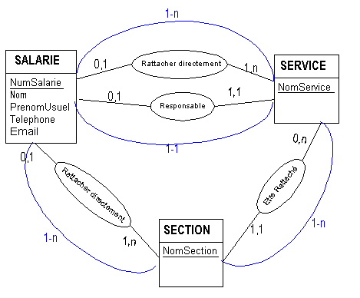

Notons qu'une association est partielle si une des cardinalité est à 0. Donc ici, elles sont toutes partielles.

- Lister toutes les incohérences acceptées par votre MCD

- Un salarié peut n'appartenir à rien (ni section, ni service),
- Un salarié peut être responsable d'un autre service que celui dont il fait partie.

Il faut donc mettre en place des contraintes applicatives:
- Un responsable d'un service doit être "Rattaché directement" au même service,
- Tout salarié est rattaché soit à une section, soit à un service.

- Faire apparaître sur le MCD le chemin emprunté lors de la mise œuvre du traitement suivant :

Liste des sections
Liste des employés de la section sélectionnée



E-mail de l’employé sélectionné

Section: On prend toutes les occurrences de l'entité SECTION,
Employé: Cardinalité 1,n pour avoir les occurrences de SALARIE concernées,
E-mail: Cardinalité 0,1 pour avoir la propriété du SALARIE concerné.

- On souhaite modifier la modélisation de façon à permettre la mémorisation de tous les prénoms d’un employé. Certains, aux parents forts imaginatifs, admettent jusqu’à 5 prénoms ! Proposer une solution qui permet l’enregistrement non seulement des prénoms d’un employé mais aussi de leur ordre dans l’état civil.

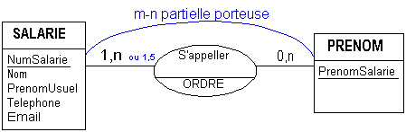

f) Les associations transitives

Considérons le modèle suivant :

CONTRAT

NumContrat
….
APPARTEMENT

NumAppart
…
PROPRIETAIRE

NumPropiétaire
…
1,1 0,n 1,1 1,n
Concerner
Appartenir

1,1 1,n
Etablir

L’association binaire qui relie l’entité « CONTRAT » et l’entité « PROPRIETAIRE» doit être enlevée du modèle car on peut retrouver le propriétaire à partir des associations « Concerner » et « Appartenir ». Il s’agit d’une association transitive. Seules les dépendances fonctionnelles directes entre identifiants d’entités devront donner lieu à des association binaires de type (1-n).
On veillera à supprimer les dépendances transitives pour ne pas surcharger le MCD car on risque de faire des incohérences comme:
P2
C1
A1
P1

g) Les associations réflexives

L’association réflexive est une association binaire qui relie une entité à elle-même. Une occurrence de l’association établit donc un lien entre une occurrence de l’entité et une autre occurrence de cette même entité. Dans le cas d’une association non symétrique, on doit faire porter le rôle sur chacun des segments, comme l’illustre l’exemple suivant.

PERSONNE  Nom  Prénom  Parenté  Parent de  0,n  0,n  Enfant de  Dubois  Albert  Durand  Paul  Delage  Emile  Remarque : on suppose que deux personnes ne portent pas le même nom. | Le lien « Parent de » est représenté au moyen de segments en pointillés.

Règles de construction d’un M.C.D.

Pour la construction du modèle conceptuel, beaucoup de méthodes ont été mises en place mais aucune ne donne réellement satisfaction. On peut cependant les répartir en deux catégories :

2.1) modélisation directe

Elle consiste à identifier, à partir d’une description exprimée en langage naturel, les entités et les associations en appliquant les règles suivantes :
- les noms deviennent des entités
- les verbes deviennent des associations
L’exemple suivant qui illustre ce propos est bien trop simple pour que cette méthode conduise à des résultats satisfaisants sur un système d’information de taille plus importante.

Une voiture appartient à un modèle particulier. Les noms sont : « voiture », « modèle ». Le verbe est : « appartient à »
Ce qui donne la modélisation 1,n 1,1
Modèle

Voiture

Appartenir

Le modèle obtenu par cette méthode est très loin de la représentation optimale et il sera nécessaire d’appliquer une phase de validation et de normalisation (élimination des situations qui induisent des redondances) pour aboutir à une solution satisfaisante.

2.2) modélisation par analyse des dép. fonctlles

Cette méthode consiste à identifier en premier lieu toutes les propriétés du système d’information à analyser. Cette étape aboutit au dictionnaire des données qui devra comporter ni synonyme, ni polysème, ni donnée calculée. Pour faciliter la conception ultérieure des bases de données, il est recommandé de définir pour chaque donnée du dictionnaire son domaine. Le domaine d’une donnée est l’ensemble des valeurs que peut prendre cette donnée. Il peut être :
- étendu: il correspond alors au type d’une donnée : Numérique, alphabétique, etc.
- restreint: on l’exprime alors au moyen d’une liste ou d’un intervalle. Par exemple, pour la rubrique « Sexe », le domaine sera la liste de valeurs « F », « M ».

La seconde étape réside dans la recherche des dépendances fonctionnelles entre les propriétés recensées à la première étape. Pour mener de façon méthodique ce travail, on construit une matrice des dépendances fonctionnelles admettant une ligne et une colonne par propriétés du dictionnaire. Un « 1 » placé à l’intersection de la ligne i et de la colonne j indique la présence d’une dépendance fonctionnelle entre la propriété Pj et Pi (Pj → Pi).

Le modèle logique des données

La description conceptuelle a permis de représenter le plus fidèlement possible les réalités de l’univers à informatiser. Mais cette représentation ne peut pas être directement manipulée et acceptée par un système informatique. Il est donc nécessaire de passer du niveau conceptuel à un second niveau plus proche des capacités des systèmes informatiques. Ce niveau, appelé niveau logique (modèle relationnel)

Des SGBD relationnels, tels que ORACLE ou SQL Server, permettent à un utilisateur d’exploiter les données ainsi mémorisées.
Dans ce chapitre, seul le modèle relationnel sera étudié. Il est conseillé de se référer au cours de bases de données afin de revoir tous les concepts qui se rapportent à ce modèle et qui ne sont pas rappelés dans le présent chapitre.

Les règles de passage du MCD au modèle relationnel

La traduction des concepts de base du modèle conceptuel est régie par les trois règles suivantes :

1.1) Les règles

- Toute entité devient une relation. L’identifiant de l’entité devient clé primaire de la relation.
E1
P1
P2
P3
…

E1(P1,P2,P3, …)

C'est à dire que chaque classe d'entité du modèle conceptuel devient une table(relation) dans le modèle logique. Les identifiants de la classe d'entité sont appelé clés de la table, tandis que les attributs standards deviennent des attributs de la table.
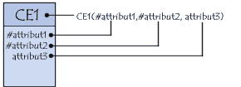

Le passage du modèle conceptuel au modèle logique au niveau des classes de relation se fait selon les cardinalités des classes d'entité participant à la relation:

- Association binaire de type père-fils et (0,1-1,1):
- cardinalités de l'objet père (0,n) ou (1,n)
- cardinalités de l'objet fils (0,1) ou (1,1)
- l'objet père devient la table père et l'objet fils devient la table fils
- l'identifiant de l'objet père devient attribut de la table fils, cet attribut est appelé clé étrangère.
Une clé étrangère dans une relation est une propriété qui est clé primaire dans une autre relation.

Client
Num_cli
Nom
prénom
Commande
Num_com
Date_com
1,1
1,n
passer

CLIENT(Num-cli, nom, prénom)
COMMANDE(Num_com, date_com, num_cli)

- Toute association de type (m-n) devient une relation qui hérite des identifiants des entités participants à la relation.
L'association devient une table, et les identifiants des objets deviennent la clé primaire de la table issus de l'association.

E1
P1
P2
P3
…
E2
P1’
P2’
P3’
…
1,n
1,n
Association

PA

E1(P1,P2,P3, …)
E2(P1’,P2’,P3’, …)
Association (P1,P1’,PA)

L’exemple ci-dessous illustre l’application de ces trois règles sur le modèle conceptuel classique de gestion des commandes suivant :

Client

NoClient
Nom
Prénom
Commande

NoCde
DateCde
0,n
1,1
Produit

RefPdt
Désignation
Prix
1,n
1,n
Ligne
Quantité
Passer

Modèle relationnel textuel :
Client(NoClient, Nom, Prénom)
Commande (NoCde, DateCde, NoClient)
Produit(RefPdt, Désignation, Prix)
Ligne(NoCde, RefPdt, Qté)

- CARDINALITE (1,1)-(1,1)

On choisit l’une des entités qui hérite de l’ensemble des attributs de l’autre entité, la clé primaire restant celle de l’entité.
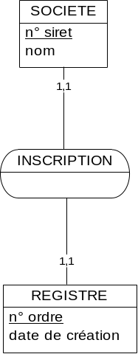

devient

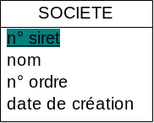

Schéma relationnel

SOCIETE(n° SIRET , nom , n° ordre, date de création )

Le modèle physique des données MPD:

Cette étape consiste à implémenter le modèle dans le SGBD (Access, SQLserver, Oracle), c'est-à-dire le traduire dans un langage de définition de données.

Le langage généralement utilisé pour ce type d'opération est le SQL, et plus spécialement le langage de définition de données du SQL.

Description dynamique du s.i.

I-LES CONCEPTS DE BASE

Présentation générale
Le M.C.T. est appelé « Modèle Evènement-Résultat » : L’arrivée d’un ou plusieurs évènements va déclencher une opération qui va produire un résultat.

Exemple : Dans une entreprise, l’arrivée d’une commande client va entraîner une saisie et une édition d’un accusé de réception.

Retrouvez dans l’exemple le ou les évènements déclencheurs, l’opération et le ou les résultats produits
Evènement déclencheur : arrivée d’une commande client
Opération : Saisie de la commande
Résultats : Commande enregistrée (ou en attente), Accusé de réception édité

Représentation schématique du M.C.T.

Evènements déclencheurs

Synchronisation

Libellé de l’opération
N°
Ordre chronologique

Descriptif de l’opération
-
-
Opération

Règle d’émission
Règle d’émission
Règle d’émission

Résultats

1.1) L’acteur

Un acteur est une personne morale ou physique capable d’émettre ou de recevoir des informations. On distingue deux types d’acteurs :
- les acteurs internes qui appartiennent au système d’information étudié.
- les acteurs externes qui n’appartiennent pas au système d’information mais qui sont l’origine ou la destination de flux d’informations reçus ou émanant du système d’information.

1-2) L’évènement
- C’est un fait nouveau pour le système d’information
- Un événement déclenche une opération soit seul soit en synchronisation avec un ou plusieurs autres évènements: exemple : à partir des relevés clients, on examine les comptes à chaque fin de mois.
- Selon leur origine on distingue les évènements externes (exemple : la commande d’un client) et les évènements internes générés par le système d’information (exemple : l’émission d’une facture)

1-3) la synchronisation
Elle indique les conditions dans lesquelles une opération est déclenchée, elle est exprimée sous la forme d’une expression logique : exemple :

Ev1 Ev 2 Ev 3

a b c
a et b ou c

Opération

A quelle condition l’opération est-elle déclenchée ?
L’opération est déclenchée si et seulement si Ev1 ET Ev2 sont déclenchées simultanément OU si Ev 3 est déclenché
ATTENTION : le ET correspond en quelque sorte à une multiplication et le OU à une addition.
A et b ou c n’est pas égal à a et (b ou c)

1-4) L’opération
- une opération est représentée par un verbe ou mieux un substantif (ex : Préparer la commande ou préparation de la commande)
- Une opération est constituée par un ensemble d’actions non interruptibles. Pour trouver les opérations on se sert du diagramme de flux conceptuels de niveau le plus bas et on décompose les activités en un ensemble d’opérations élémentaires
- Une opération déclenche au moins un résultat. Le résultat d’une opération peut devenir évènement déclencheur d’une autre opération
- On peut décrire dans le symbole de l’opération, l’ensemble des actions nécessaires à l’obtention du ou des résultats souhaités (saisie, impression,…)

1-5)Les règles d’émission
- Les résultats d’une opération peuvent être conditionnés par des règles d’émission. L’absence de règles d’émission signifie que le résultat est « TOUJOURS » produit.
- On ne retient que les règles d’action, on ne retient pas les règles de calcul.

Exemple : Dans une entreprise, le traitement des commandes clients est le suivant : l’arrivée d’une commande client entraîne un contrôle du stock : si le stock réel est inférieur au stock d’alerte on passe une commande au fournisseur. Dans tous les cas on établit le bon de livraison qui sera remis au client.
Présentez l’algorithme de déclenchement d’une commande au fournisseur et en déduire les règles d’émission à faire figurer dans le Schéma Conceptuel des Traitements
SI Stock réél<stock d’alerte
Alors déclencher commande
Sinon rien à faire
FIN SI
Règles d’émission :
TOUJOURS ------→ Bon de livraison édité
Stock réél<stock d’alerte → Commande à envoyer au fournisseur

II- Exemples et situations particulières

Utilisation de règles de synchronisation

exemple 1 :représentez le M.C.T. correspondant à cette situation : Le traitement des encaissements est déclenché si une facture a été émise et si le client a adressé un chèque ou si un prélèvement automatique a été effectué.

Chèque
Chèque
Facture

c
b
a

A et (b ou c)

Traitement des encaissements

Utilisation de règles d’émission
Exemple 2 : Représentez le M.C.T. correspondant à cette situation : Les clients de la Banque du Nord déposent une demande de crédit. Cette demande de crédit est examinée par une commission. Le crédit est alors soit accepté, soit refusé mais dans tous les cas, un courrier est adressé au client.

Demande de crédit

Examen dossier de crédit

- Examen dossier
- Saisie
- Edition

Accord
Refus
Courrier

Crédit accordé
Crédit refusé
Courrier envoyé

1.8) Extrait du MCT de la gestion des inscriptions
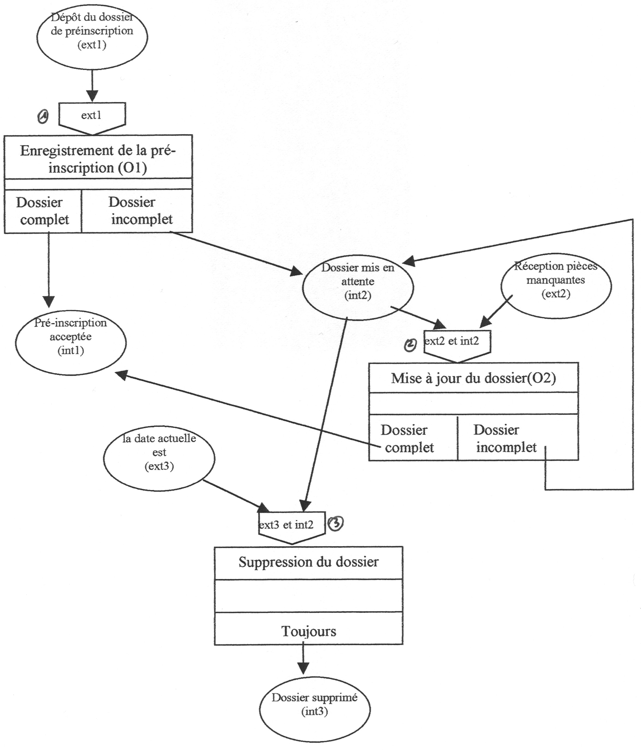

Evénement ext1 : Dépôt du dossier de pré-inscription de l’élève E pour la formation F
Evénement ext2 : Réception des pièces manquantes du dossier n° D
Evenement ext3 : La date actuelle est JJ/MM/AAAA
Evénement int1 : Dossier de pré inscription n° D accepté le JJ/MM/AAAA
Evénement int2 : Dossier de pré-inscription n° D mis en attente le JJ/MM/AAAA
Evenement int3 : Avis de suppression du dossier n° D émis le JJ/MM/AAAA
Synchronisation : Si ext2 et int2 Avec ext2.D = int2.D
Synchronisation : Si int2 et ext3 Avec Pour tout int2 ayant
int2.JJ/MM/AAAA+ 8 = ext3.JJ/MM/AAAA

Remarque : ce MCT fait apparaître un cycle caractérisé par une opération qui admet comme événement contributif un événement dont elle déclenche elle-même l’émission.

Règles de construction d'un M.C.T.

Comme pour le modèle conceptuel des données, il n’existe pas de méthode algorithmique permettant d’aboutir à un modèle conceptuel des traitements. Si la présentation de ses concepts peut en effet être entièrement formalisée et explicitée, leur assemblage pour résoudre un problème donné exige des qualités d’analyse et de réflexion que seule l’expérience peut accroître. Il existe cependant des outils ou des démarches d’aide à la conception d’un MCT. Ainsi certains auteurs préconisent, pour faciliter la conception d’un MCT, l’élaboration d’un Modèle Conceptuel de Communication (MCC).
Ce modèle consiste à recenser la liste de tous les acteurs intervenants dans le système d'information et à schématiser les flux d'information qu’ils échangent. Les acteurs internes - ceux qui appartiennent au système d'information - sont représentés dans des cercles en trait plein, les acteurs externes au système d'information sont représentés dans des cercles en pointillés. Les flux d'information sont schématisés par des arcs entre acteurs. Le schéma ci-après représente les flux inhérents à la pré-inscription à la faculté de Bordeaux.

Service d’inscription
1
1 Dépôt du dossier de préinscription
2. Pré-inscription acceptée ou dossier incomplet
3. Envoi des pièces manquantes
4. Pré-inscription refusée
Elève
2

3
4

Ce diagramme met en évidence les événements externes du MCT. Chaque flux échangé d’un acteur externe vers un acteur interne devient en effet un événement déclencheur externe. Les flux à destination d’un acteur externe deviendront des événements internes. Les opérations ainsi que leurs événements résultats ne sont pas aisément déductibles de ce schéma.

Le modèle organisationnel des traitements

Le MOT permet de décrire, de reprendre et de préciser l’ensemble des concepts décrits dans le MCT. Ainsi, après avoir répondu à la question quoi ? Lors du MCT, il faut maintenant répondre au question : Qui ? Quand ? Et Comment ? À ce niveau on intègre les notions de temps, le lieu et la nature. Pour chaque action à ce niveau, sera donc précisés, le poste de travail, la nature de la tâche et sa chronologie.

IV-1) Le tableau des procédures fonctionnelles:

La première étape du modèle organisationnel des traitements consiste à découper les opérations en procédures fonctionnelles(PF), une succession de traitements déclenchée par un événement. Il s'agit donc d'associer dans un tableau: les procédures fonctionnelles, l'heure de début et de fin, le lieu du poste de travail, le responsable du poste de travail, les ressources du poste de travail.

- Les postes de travail (qui exécute le traitement ?)
- Le temps (Quand une opération est-elle déclenchée ?)
- La nature du traitement (comment le traitement est-il réalisé ?) :
  - Manuel : le traitement se réalise sans recours à l’ordinateur : exemple : rédaction d’une fiche client,
  - Automatique : le traitement se fait sans intervention humaine (exemple : impression par lot des factures, transfert automatique des bons de livraison en facture)
  - Conversationnel (interactif): le traitement repose sur un dialogue homme-machine interactif (saisie dans un formulaire avec affichage automatique des éléments calculés),
- La périodicité des traitements : journalier, hebdomadaire, mensuel, trimestriel, semestriel, annuel
- les tâches: La tâche est un ensemble de traitements effectués soit par la machine seule soit alternativement par l'homme et la machine dans le cadre d'une procédure. Une procédure peut comprendre plusieurs tâches.

Quand? | Tâche | Qui? Où? | Comment?

- Formalisme graphique :
C’est le même que MCT en remplaçant les opérations par les phases et en précisant pour chacune des phases le temps, le lieu ou le poste de travail et la nature.
Temps | Tâches | Nature | Poste de travail
Date 1 | Evt1  Evt2  Phase  Règles d’émission  Résultat1  Résultat2 | M/I/A | Poste de travail
MOT = MCT + Règles d’organisations
La construction de MOT se fait en plusieurs étapes :
- Il consiste à regrouper les tâches de l’opération en procédure ou à éclater les tâches de l’opération en plusieurs phases. Rappelant que chaque procédure doit respecter les règles de 3 unités : Le lieu, le temps et la nature.
- Il consiste alors à indiquer pour chaque phase, sa nature de traitement, sa date de réalisation et le poste de travail qui la réalise.
- Établir le dessin du MOT pour la procédure concernée.
Il faut alors répartir les phases suivant les postes de travail et indiquer la chronologie de déroulement de ces phases et leurs nature.
Remarque :
- L’événement conceptuel déclencheur de processus dans le MCT doit déclencher la première phase de la procédure du MOT.
- L’événement conceptuel résultat du processus dans le MCT doit être résultat de la procédure du MOT.

Exemple:
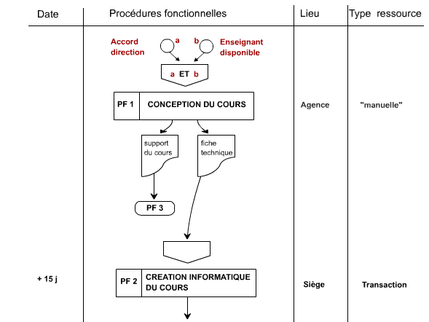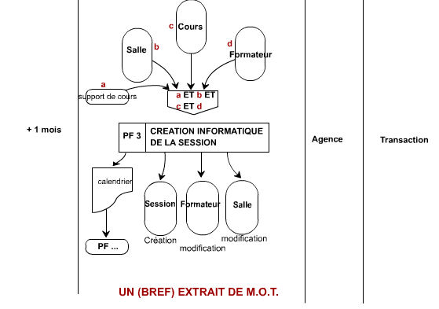

Exercice n°7:

Claire Figeac, a envoyé à la librairie TrouveTout la lettre suivante :

Monsieur,
Pouvez vous m'envoyer 15 exemplaires de l’ouvrage "La méthode Merise " aux Editions Organisation
Claire FIGEAC
Avenue de la Gare
05000 NICE

- Déduire de cette occurrence d’événement, le message associé à l’événement de libellé « Commande d’un ouvrage »

Commande de N exemplaire de l'ouvrage O par le client C.

- Un extrait du MCD de la base d'information de la librairie TrouveTout est présenté ci dessous :
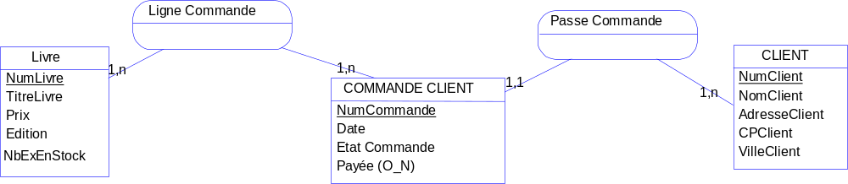
Le concepteur du MCD a oublié de modéliser le nombre d'exemplaires commandés d'un livre. Modifier le MCD de manière à rajouter la propriété NbExCommandés.

Il suffit de transformer l'association "Ligne Commande" en association porteuse avec la propriété NbExCommandés:
LigneCommande

NbExCommandés
LIVRE

NumLivre
COMMANDECLIENT

Numcommande

- Lors de la réception d’une commande de plusieurs exemplaires d’un ouvrage, deux cas peuvent se présenter :
- soit le stock est supérieur au nombre d’exemplaires commandés : dans ce cas une facture est établie et l’envoi des ouvrages est réalisé
- soit le stock est insuffisant : une demande de réapprovisionnement est alors envoyée à la centrale d’achats qui expédie, à TrouveTout, les ouvrages demandés dans un délai maximum de 3 jours. Au-delà de cette limite, le client doit être prévenu que sa commande ne peut pas être satisfaite.

3.1 Expliquer pourquoi le MCT suivant ne peut pas convenir pour représenter le processus de traitement d’une commande.
Commande d'un ouvrage (ext1)

Cette opération enregistre dans la base d'informations la commande et vérifie si elle peut être satisfaite.

ext1

Traitement de la commande

Stock insuffisant
Stock suffisant

Demande de réapprovisionnement à centrale d'achat (int2)
Facture (int3)

- Ce MTC ne tient pas compte du délai maximum de trois jours après lesquels le client doit être prévenu.

3.2 Proposer un MCT garantissant le traitement de toute commande, c’est-à-dire aboutissant soit à l’édition d’une facture, soit à l’émission d’un avis d’impossibilité de livraison.
Commande d'un ouvrage (ext1)
ext1
Traitement de la commande

Stock insuffisant
Stock suffisant
int2: demande de réappro. De N exemplaire de l'ouvrage O émise le JJ/MM/AAAA
ext2: la date actuelle est JJ/MM/AAAA
ext3: réception de N exemplaire de l'ouvrage O
int3: facture F émise au client C le JJ/MM/AAAA
synchro 2: ext2 et int2 avec pour tout int2 ayant int2.JJ/MM/AAAA+3=ext2.JJ/MM/AAAA
synchro 3: int2 et ext3 avec int2.O=ext3.O

Facture (int3)
Demande de réapprovisionnement à centrale d'achat (int2)
Date actuelle est (ext2)
Réception ouvrage (ext3)

ext2 et int2
2
ext2 et int2
3
Client prévenu du
dépassement des 3 jours
Mise à jour du stock

Stock insuffisant
Stock suffisant

TOUJOURS

Commande annulée (int4)

Exercice n° 8
On souhaite modéliser le processus de gestion des locations saisonnières de l’agence immobilière I. Un extrait du modèle conceptuel associé à cette gestion est présenté ici :
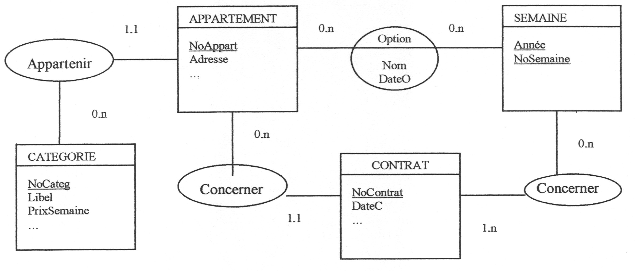
L’association porteuse « Option » permet de mémoriser le nom du client qui a pris une option de réservation sur un appartement et une semaine donnés ainsi que la date à laquelle il a procédé à cette option.

- On considère l’événement interne « int1 » défini ci-dessous :
int1 : « Option de réservation du client de nom N pour l’appartement A et période P réalisée le JJ/MM/AAAA. » (la période est une suite contiguë de semaines)
Modéliser le fait que le client dispose de 8 jours pour confirmer sa réservation en envoyant un chèque correspondant à 25 % du montant total de la location. Son option sera levée dans les deux cas suivants : l’agence I n’a reçue aucune confirmation durant les 8 jours; le montant envoyé est inférieur au montant dû. Dans ce cas le chèque est renvoyé à l’adresse figurant sur celui-ci. Dans le cas où il y a confirmation dans les délais, un contrat est créé et envoyé au client.
  - Présenter le modèle conceptuel de traitements représentant ce fonctionnement.
Option de réservation (int1)
Date actuelle est (ext3)
Réception d'un chèque (ext2)

int2: envoi du contrat CO avec le client C
ext2: réception d'un chèque
d'un montant M du client C
pour l'appartement A à la période P
synchro 1: conditions locales:
si int1.C=ext2.C et int1.A=ext2.A
et int1.P=ext2.P
synchro 2: pour tout int1 ayant int1.JJ/MM/AAAA+8=ext3.JJ/MM/AAAA
2
1

Enregistrement de la confirmation
Suppression de l'option
TOUJOURS

Montant suffisant
Montant insuffisant

Contrat (int2)
Renvoi du chèque (int3)

Option annulée
(int4)

  - Indiquer, pour chaque opération figurant dans le MCT, les entités et les associations concernées ainsi que le type d’action effectuée :
C pour création,
L pour lecture,
M pour modification
S pour suppression

On a simplement deux opérations:
- Pour la Suppression: S d'une occurrence (ou plusieurs) de l'association OPTION,
- Pour la Confirmation: L de APPARTEMENT (donc L de CATEGORIE)
C de CONTRAT (donc C de CONCERNE 1, 2)
S de OPTION

- Le contrat reçu par le client précise que le montant de la location doit être réglé entièrement un mois avant le début de la location. Si tel n’était pas le cas, un rappel est envoyé au client qui dispose alors de 8 jours pour régulariser sa situation. A l’issue de ces 8 jours si aucun règlement n’est parvenu, l’agence immobilière envoi un avis d’annulation au client et encaisse bien évidemment les arrhes. Proposer une modélisation de cette gestion. On suppose que l’on dispose de l’événement interne « int3 » suivant : « Début de location du contrat C prévu le JJ/MM/AAAA ».

Exercice n° 9 – Synthèse

- Première partie : modélisation des données

La société DOMELEC est spécialisée dans la fabrication et la commercialisation d’appareils électroménagers à usage domestique. Elle comprend plusieurs sites, aussi appelés « unités de production » répartis sur le territoire métropolitain. Chaque unité de production est identifiée par un code et possède un nom en rapport avec sa localisation (exemple : l’unité « Bourgogne »). Une unité de production prend en charge au moins une ligne de produits. Chaque unité de production héberge plusieurs équipes de production.

Une ligne de produits est une famille de produits qui possèdent la même fonction générale. La fabrication d’une ligne de produits est confiée à l’une des unités de production. Chaque produit n’appartient qu’à une seule ligne de produits. On trouvera par exemple :

Ligne de produits | Produits
Référence Nom de la ligne | Numéro Nom du produit
L01 Nettoyeur | - Aspirateur traîneau 1 000 W  - Aspirateur Traîneau 1 400 W  - Aspirateur bidon eau/poussière 1 400 W  - Lave-vitre  - …
L02 Frigorifique | - Réfrigérateur 1 porte 150 litres  - Réfrigérateur combiné 2 portes  - Congélateur bac 1000 litres  - …

L’identifiant d’un produit est composé de l’identifiant de la ligne de produits à laquelle il appartient et d’un numéro séquentiel. Pour chaque produit, il est important de mémoriser un nom explicite, sa date de première mise en fabrication et un descriptif détaillé.

Une équipe de production est composée exclusivement de salariés de l’entreprise. Une équipe travaille sur une seule ligne de produits. Chaque équipe est identifiée par un numéro d’équipe. Elle est encadrée par un chef d’équipe appelé superviseur. La date de prise en charge de l’équipe par son superviseur doit être mémorisée. Les autres membres de l’équipe sont qualifiés d’opérateurs.

Pour un opérateur il faut connaître la date d’affectation à son poste de travail actuel, sa formation d’origine, décrite sous forme d’un commentaire, ainsi que le plus haut diplôme obtenu par l’opérateur, s’il en possède un.
Le superviseur peut diriger plusieurs équipes au sein de la même unité de production. Pour un superviseur, les informations à prendre en compte sont : la date de première affectation en qualité de chef d’équipe dans l’entreprise et son origine (recrutement externe ou promotion interne).
Un opérateur fait partie d’une seule équipe. Il est affecté à un seul poste de travail. On ne s’intéresse pas aux précédentes affectations de cet opérateur (équipe ou poste de travail).

Le même poste de travail peut être mobilisé pour fabriquer différents produits d’une même ligne de produits car, en général, les techniques de fabrication des produits d’une ligne sont semblables. La fabrication d’un produit requiert plusieurs postes de travail.
Chaque poste est défini par un numéro, un nom et un libellé explicatif. On souhaite également connaître la date d’installation du poste, la date de sa dernière vérification et l’intervalle de temps maximal entre deux vérifications.

La maîtrise de l’utilisation d’un poste de travail par un opérateur peut être décomposé en compétences élémentaires. Une compétence est un savoir-faire élémentaire sur un poste de travail. Elle peut être commune à plusieurs postes. Chaque compétence possède un code et un libellé.
Une habilitation est un ensemble de compétences liées à un poste de travail. Pour chaque poste, il existe quatre niveaux hiérarchisés d’habilitation qui correspondent à des degrés de maîtrise de ce poste. Chaque habilitation est identifiée par le poste qu’elle concerne et son niveau (de 1 à 4). Un libellé décrit chaque habilitation.

Exemple :

Poste numéro 354 : Installation système refroidissement et protection isotherme
__________________________________________________________________________________________
Niveau et libellé de l’habilitation
Code et libellé de compétence
__________________________________________________________________________________________
- Mettre en route et pratiquer le poste
C005 – Mise sous tension et hors tension du poste
C012 – Test de fonctionnement du poste de soudure
C025 – Test de fonctionnement de l’unité de remplissage du gaz
C118 – Test du compresseur à installer
C009 – Connaissances de l’ordre des opérations sur le poste
- Assurer la production d’un appareil réfrigéré
C259 – Mise en place du circuit de refroidissement
C384 – Mise en place du compresseur
C201 – Soudure des différents éléments
C882 – Remplissage du gaz sous pression
C449 – Mise en place de l’isolation
- Assurer la quantité et la qualité
C419 – Maîtrise de chaque étape de production
C127 – Exécution des protocoles de test
C222 – Intervention en cas de dysfonctionnement
- Maîtriser totalement le poste et transmettre ses compétences
C843 – Production en quantité et qualité
C992 – Formation des utilisateurs sur ce poste
__________________________________________________________________________________________

Travail à faire

Présenter le schéma conceptuel de données correspondant au domaine décrit. Ce schéma devra prendre en compte l’ensemble des règles de gestion relatives aux unités de production, aux produits et lignes de produits, aux équipes, aux salariés, superviseurs et opérateurs, aux postes de travail, ainsi qu’aux compétences et habilitations.

- Seconde partie : la modélisation des traitements.

La formation est l’un des instruments du management. Son but est d’améliorer l’implication des salariés dans le processus de production, en leur permettant de progresser dans la maîtrise des postes de travail. Un plan annuel de formation (PAF) paraît au mois dé décembre. Il s’agit d’un catalogue présentant les formations de l’année à venir. On y trouve un bref descriptif qui indique le libellé, l’objectif général, la date de début et la date de fin de chaque formation.

Pour participer à une formation, un salarié remplit une demande adressée au centre de formation. Le centre étudie alors cette demande et l’enregistre si elle est recevable. Dans le cas contraire, un refus motivé est transmis au salarié.

Le nombre des participants à une formation est limité en fonction d’impératifs définis par les formateurs. Il existe également un seuil minimum de participants en dessous duquel une formation prévue dans le PAF ne sera pas réalisée. Quinze jours avant le début de la formation, les demandes enregistrées sont examinées et les candidats retenus sont définitivement inscrits. Lorsque le nombre de demandes est supérieur au nombre de places, les participants sont sélectionnés en fonction de critères multiples (avis du superviseur, date de dernière formation, …). A l’inverse, lorsque le nombre de demandes n’atteint pas le seuil minimum prévu, la formation est annulée.

La schématisation conceptuelle des données relatives au domaine « Formation » est la suivante :

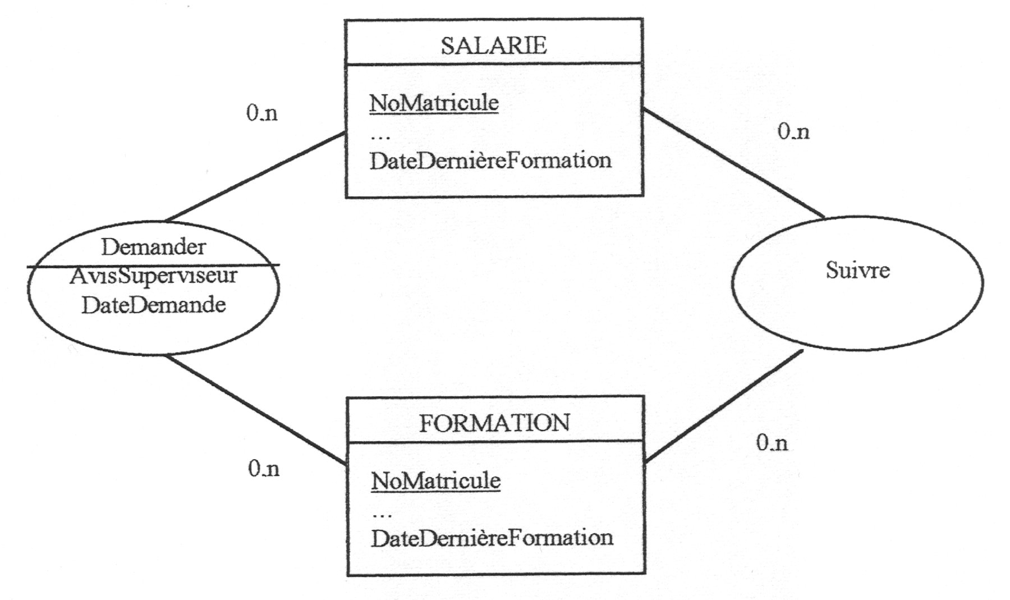

Travail à faire

Présenter de manière détaillée, la « synchronisation-opération » qui se rapporte à l’examen des demandes quinze jours avant le début de la formation. Les événements en entrée et sortie sont donnés dans le tableau ci-dessous :
Evénements en entrée :
ext1 : la date actuelle est JJ/MM/AAAA
int1 : la formation F doit débuter le JJ/MM/AAAA
Evénements en sortie :
int2 : la formation F est annulée
int3 : le salarié S va suivre la formation F

Pour la synchronisation on précisera le prédicat ainsi que les conditions locales.
Pour l’opération les association et entités concernées ainsi que le type d’action effectuée :
C pour création,
L pour lecture,
M pour modification
S pour suppression

